东明澳科精细化工有限公司
危险废物污染环境防治责任制度
一、 为贯彻执行国家有关危险废物环境污染防治的法律、法规、政策和标准，加强对危险废物环境污染防治工作的管理，提高危险废物环境污染防治的水平，合理利用资源，保障人体健康，维护生态安全，促进经济、社会和环境的可持续发展，根据《中华人民共和国环境保护法》、《中华人民共和国固体废物污染环境防治法》及有关法律、法规的规定，结合本厂实际，制定本办法。
二、 本制度是从组织上、制度上落实“管生产必须管环保”的原则，使各级领导、各职能部门、各生产部门和职工明确危险废物环境污染防治的责任，做到层层有责，各司其职，各负其责，做好危险废物环境污染防治工作，促进生产可持续发展。
三、 本制度规定从公司领导到各部门在危险废物环境污染防治中的职责范围，凡本公司发生危险废物环境污染事故，以本制度追究责任。
四、 为保证本制度的有效执行，今后凡有行政体制变动，均以本制度规定的职责范围，对照落实相应的职能部门和责任人。
各部门和人员的职责：
一、 总经理的职责
1、 认真贯彻国家有关危险废物环境污染防治的法律、法规、政策和标准，落实各级危险废物环境污染防治责任制，确保危险废物环境污染防治工作合理进行。
2、 设置与企业规模相适应的危险废物环境污染防治管理机构，建立危险废物环境污染防治工作管理网络，配备专业或兼职危险废物环境污染防治专业人员，负责本公司的危险废物环境污染防治工作。
3、 每年向职工代表大会报告企业危险废物环境污染防治工作规划和落实情况，主动听取职工对本企业危险废物环境污染防治工作的意见，并责成有关部门及时解决提出的合理建议和正当要求。
4、 每年召开一次危险废物环境污染防治工作领导小组会议，听取工作汇报，亲自研究和制订年度危险废物环境污染防治计划与方案，落实危险废物环境污染防治所需经费，督促落实各项防范措施。
5、 根据“三同时”原则，企业新、改、扩建或技术改造、技术引进项目可能产生危险废物污染事故的，应由环保部门审核同意方可进行建设，切实做到危险废物污染防治设施与主体工程同时设计、同时施工、同时投入生产和使用。
6、 亲自参加企业内发生危险废物环境污染防治事故的调查和分析，对有关责任人予以严肃处理。
7、 对本公司的危险废物环境污染防治工作负全面领导责任。
二、 公司危险废物环境污染防治工作领导小组职责
在总经理的领导下，根据国家有关危险废物环境污染防治的法律、法规、政策和标准的规定，在企业中具体组织实施各项危险废物环境污染防治工作，具体职责：
1、组织制订（修改）危险废物环境污染防治管理制度和操作规程，并督促执行。
2、根据企业机构设置，明确各部门、人员职责。
3、制订企业年度危险废物管理计划，并组织具体实施，保证经费的落实和使用。
4、直接领导本公司危险废物环境污染防治工作，建立企业危险废物环境污染防治管理台帐和档案。
5、组织对公司干部、职工进行危险废物环境污染防治法规、职业知识培训与宣传教育。对在危险废物环境污染防治工作中有贡献的进行表扬、奖励，对违章者、不履行职责者进行批评教育和处罚。
6、经常检查公司和各部门危险废物环境污染防治工作开展情况，对查出的问题及时研究，制订整改措施，落实部门按期解决。
7、经常听取各部门、车间、安技人员、职工关于危险废物环境污染防治有关情况的汇报，及时采取措施。
8、对企业内发生危险废物环境污染危害事故采取应急措施，及时报告，并协助有关部门调查和处理，对有关责任人予以严肃处理。
9、对本企业的危险废物环境污染防治工作负直接责任。
三、安环部职责
1、协助领导小组推动企业开展危险废物环境污染防治工作，贯彻执行国家法规和标准。汇总和审查各项技术措施、计划，并且督促有关部门切实按期执行。
2、组织对职工进行危险废物环境污染防治培训教育，总结推广职业卫生管理先进经验。
3、定期组织现场检查，对检查中发现的不安全情况，有权责令改正，或立即报告领导小组研究处理。
4、负责危险废物环境污染事故报告，参加事故调查处理。
5、负责建立企业危险废物环境污染防治管理台帐和档案，负责登录、存档、申报等工作。
四、危险废物产生单位职责
1、要了解危险废物的潜在危险性，做好劳动防护工作。
2、贯彻国家、上级部门关于危险废物设施维修、维护保养及施工方面的安全规定、标准，遵守危险废物操作规程和管理制度。
3、在制定改造方案和编制设备检修计划时，遵守相应的危险废物、安全卫生、环保等措施内容，落实好相应的安全措施。
4、积极参加学习危险废物知识培训，了解危险废物的危害。
5、要对危险废物的使用情况进行监控，出现问题要及时汇报有关部门。
6、对危险废物的安全措施要经常检查，是否落实到位。
五、危险废物贮存单位职责
- 负责公司全部危险废物的接收和暂时储存，并建立公司级危险废物贮存和转移台账；
2、协助安环部做好危废处置的转移配合工作，协助危废联单的申请和危废出库管理；
3、负责对本车间内的产生危废进行收集、分类、标示和厂内转移，并做好危险废物产生环节台账；

东明澳科精细化工有限公司危险废物污染防治信息
序号 | 危废名称 | 危废类别 | 产生环节 | 危险特性 | 责任人 | 危废去向
1 | 废催化剂 | HW50  261-152-50 | 甲基烯丙醇装置产生废催化剂 | 毒性 | 刘世岳、朱同坤 | 山东 久元新材料有限公司
2 | 回收釜残 | HW11  900-013-11 | 甲基烯丙醇生产过程中，产生重组分 | 毒性 |  | 德州正朔环保有限公司
3 | 废碱液 | HW35  261-059-35 | 碱液喷淋装置吸附废气后失效废碱液 | 腐蚀性 |  | 德州正朔环保有限公司司
4 | 废活性炭 | HW49  900-039-49 | 废气治理设施吸附废气后产生 | 毒性
5 | 废润滑油 | HW08  900-217-08 | 设备检修或者更换润滑油 | 易燃性
6 | 废包装物 | HW49  900-041-49 | 氯化亚铜等物料包装袋 | 毒性，感染性
7 | 化验废液 | HW49  900-047-49 | 化验室水质分析及其他化验产生 | 毒性，腐蚀性，易燃性，反应性
8 | 1#回收残液 | HW45  261-084-45 | 甲代烯丙基氯生产过程中产生的重组分 | 毒性,腐蚀  性,易燃性 |  | 山东春帆环境科技有限责任公司，
9 | 2#回收残液 | HW45  261-084-45 | 甲代烯丙基氯装置生产过程中产生的额轻  组分 | 毒性,腐蚀  性,易燃性
10 | 废石灰 | HW49  900-047-49 | 甲代烯丙基氯生产过程中中和后的产物 | 毒性，感染性 |  | 德州正朔环保有限公司

危废产生工艺流程图及工艺说明
- 废气治理设施废碱液产废工艺说明及工艺流程图
氯气罐区氯气吸收装置及真空吸收装置，使用的碱液，吸收饱和后产生废碱液，废碱液作为危废处置。

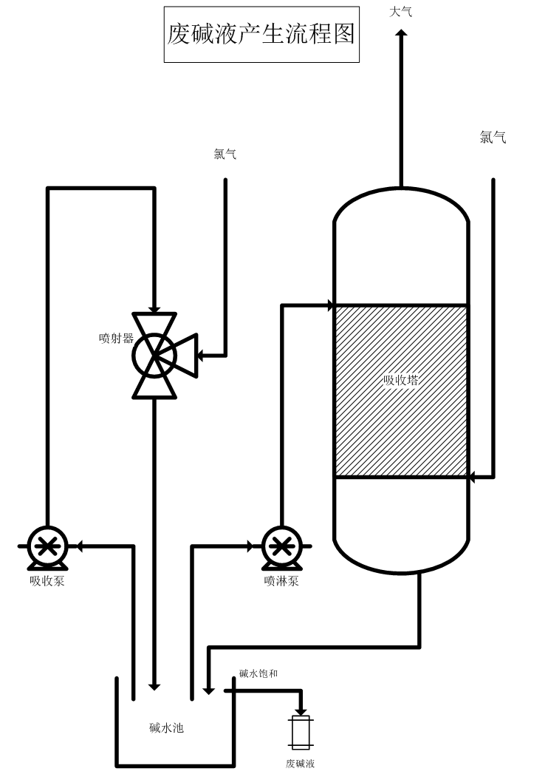

- 装置回收釜残产废工艺说明及工艺流程图
甲基烯丙醇产品塔底物料经脱重回收塔，塔顶回收粗醇，塔底产生二醇。粗蒸塔底物料经醋酸钠中和釜中和后，经V1205罐静止沉淀，罐顶分相得二醇，即回收釜残。回收釜残作为危废处置。
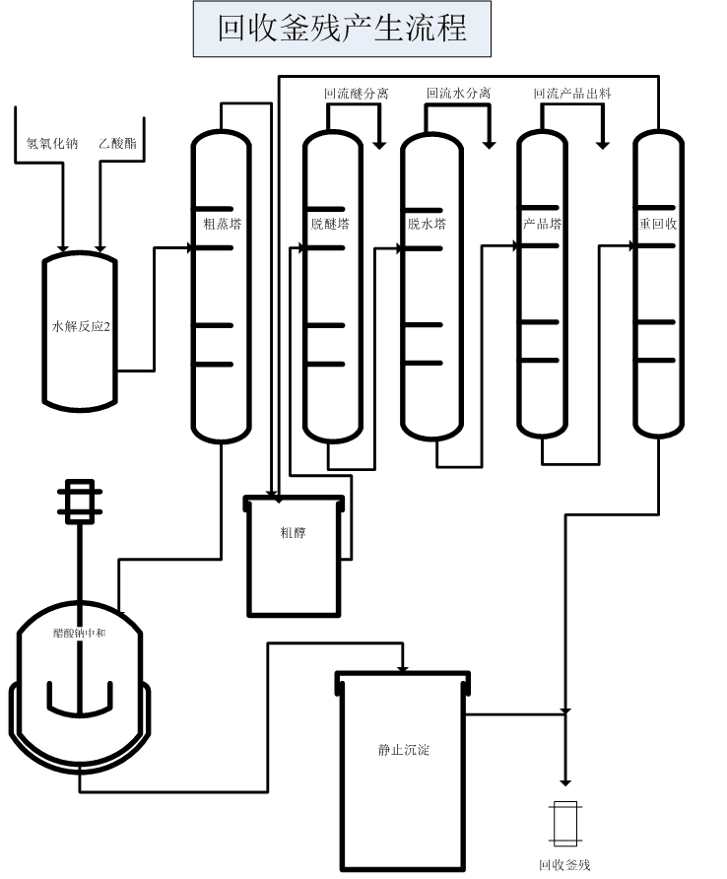

- 甲基烯丙烯磺酸钠装置废活性炭产废工艺说明及工艺流程图
新活性炭加入热溶罐，经过热溶过滤器，再经吸附罐、吸附过滤器后进入离心机，然后产生废活性炭，废活性炭作为危废处置。

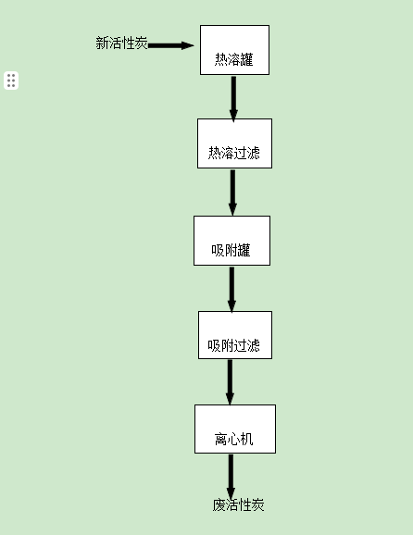

4、废催化剂产废工艺说明及工艺流程图
经过汽提后的物料，含有催化剂氯化亚铜，物料进入压滤机分离出催化剂，废催化剂作为危废处置。

5、1#回收残液产废工艺说明及工艺流程图
甲基烯丙基氯粗料经脱轻塔、脱重塔、回收塔连续精馏，脱重塔底得甲基烯丙基氯重组分即1#回收残液。1#回收残液作为危废处置。

6、2#回收残液产废工艺说明及工艺流程图
甲基烯丙基氯粗料经脱轻塔、脱重塔、回收塔连续精馏，回收塔顶得甲基烯丙基氯轻组分即2#回收残液。2#回收残液作为危废处置。

6、废石灰产废工艺说明及工艺流程图
蒸发后的反应液进入中和釜，向中和釜加入1‰-2‰的熟石灰中和剩余的少量HC1，中和后的物料氯化钙经板框过滤后进入半成品中间罐。中和产物氯化钙不溶于该有机相，过滤后的滤渣（氯化钙）。

向甲代烯丙基氯粗品投加1‰-2‰熟白灰中和剩余的少量HCl，中和后的物料经板框过滤掉氯化钙后得到成品甲代烯丙基氯，甲代烯丙基氯收率大于99%。中和产物氯化钙不溶于该有机相，过滤后的滤渣（氯化钙）。

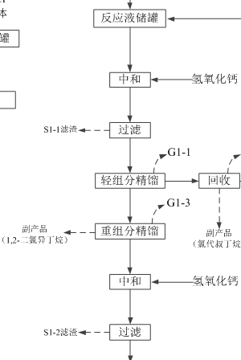

应急处置措施
一、物料泄漏处置措施
当发现危险废物泄漏时，发现人员马上汇报给安环部和车间主任，并且根据物料性质进行先期收集，收集完后，对地面进行冲洗，并将冲洗用水送到事故应急池进行暂存。
二、火灾处置措施
当发现危废起火后，发现人员马上汇报给安环部、车间主任以及消防队，并在救援协助人员到达之前，进行先期处置，等协助救援人员达到以后，根据物料性质采取针对性的灭火处置方式。在处置过程中要做好个人防护。
应急响应流程图
序号 | 事故联络人 | 职务 | 联系电话
1 | 李文仓 | 危废库保管员 | 15965849881
2 | 朱同坤 | 生产车间主任 | 13508945043
3 | 张永魁 | 澳科总经理 | 15054004678
4 | 边晓晓 | 环保员 | 13508905242
5 | 唐世汹 | 质检部主任 | 14753098409
6 | 汤明亚 | 动力车间主任 | 15854055578
7 | 杨秋菊 | 环保工程师 | 18054491426
8 | 石青竹 | 环保工程师 | 15205303300
9 | 尹金宝 | 安环部副部长 | 15554518905
10 | 胡思新 | 分管副总 | 15053053473
清理现场
消防队
应急救援
上报安环部
上报分管副总
上报车间主任、消防队
发现事故

东明澳科精细化工有限公司
危险废物管理组织架构图
副组长
尹金宝

